الهيكلية
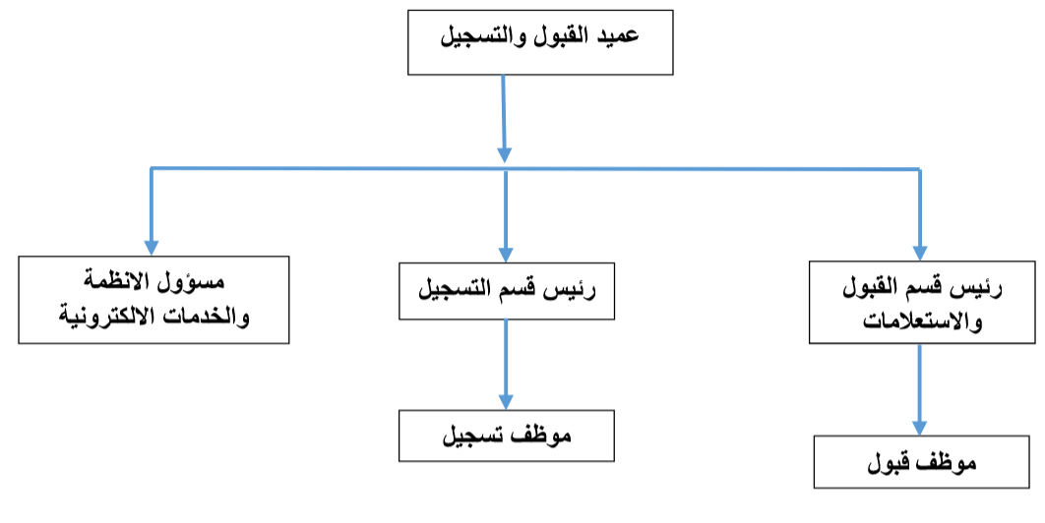
لقد قامت دائرة القبول والتسجيل بمهامها على مدار السنوات السابقة وعلى أكمل وجه، إلا أن متطلبات الجودة من ناحية وتطور الجامعة وزيادة عدد الكليات والبرامج من ناحية أخرى أدى الى إتخاذ القرار بإنشاء عمادة القبول والتسجيل. فقد تم تطوير هيكلية القبول والتسجيل في جامعة بوليتكنك فلسطين و اعتمادها مؤخرا عمادة تتبع الشؤون الأكاديمية في الجامعة، وذلك مع الأخذ بعين الاعتبار النظرة المستقبلية للعمادة والمتمثلة بتعزيز دور الخدمات الإلكترونية بما يضمن المحافظة على دقة وأمن المعلومات وتسهيل الحصول على الخدمة وضمان الشفافية والنزاهة.

